Gesproken ondertitels op Ziggo Humax Box

Frits Jongboom, Koninklijke Visio

Met de Humax Mediabox van Ziggo is het mogelijk om TV-ondertitels op de zenders Nederland 1, 2 en 3 te laten voorlezen. Dit stappenplan met afbeeldingen legt uit hoe je dit instelt.

Meer informatie over gesproken of vergrote ondertitels vind je op kennisportaal.visio.org/ondertiteling

Stappenplan
1. Ga naar Nederland 1, 2 of 3.

2. Druk op de Opt+ toets op je afstandsbediening.

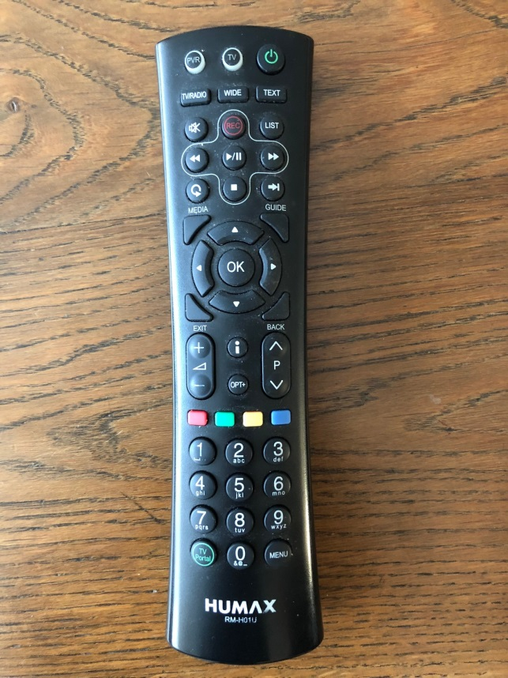 | 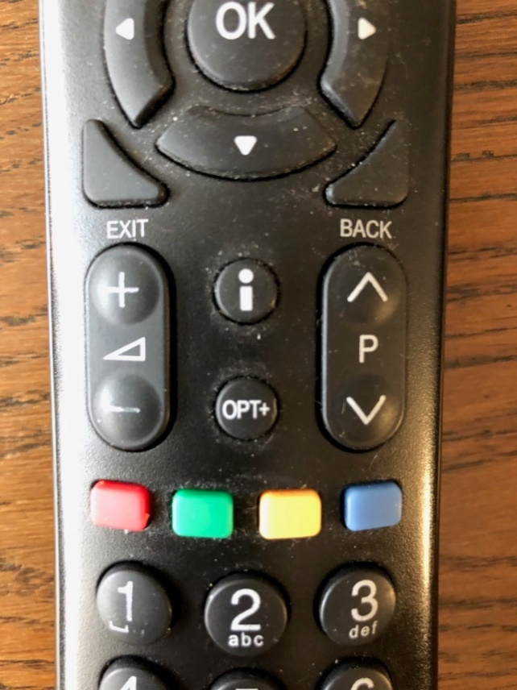

3. Je krijgt onderstaand Optiescherm te zien.

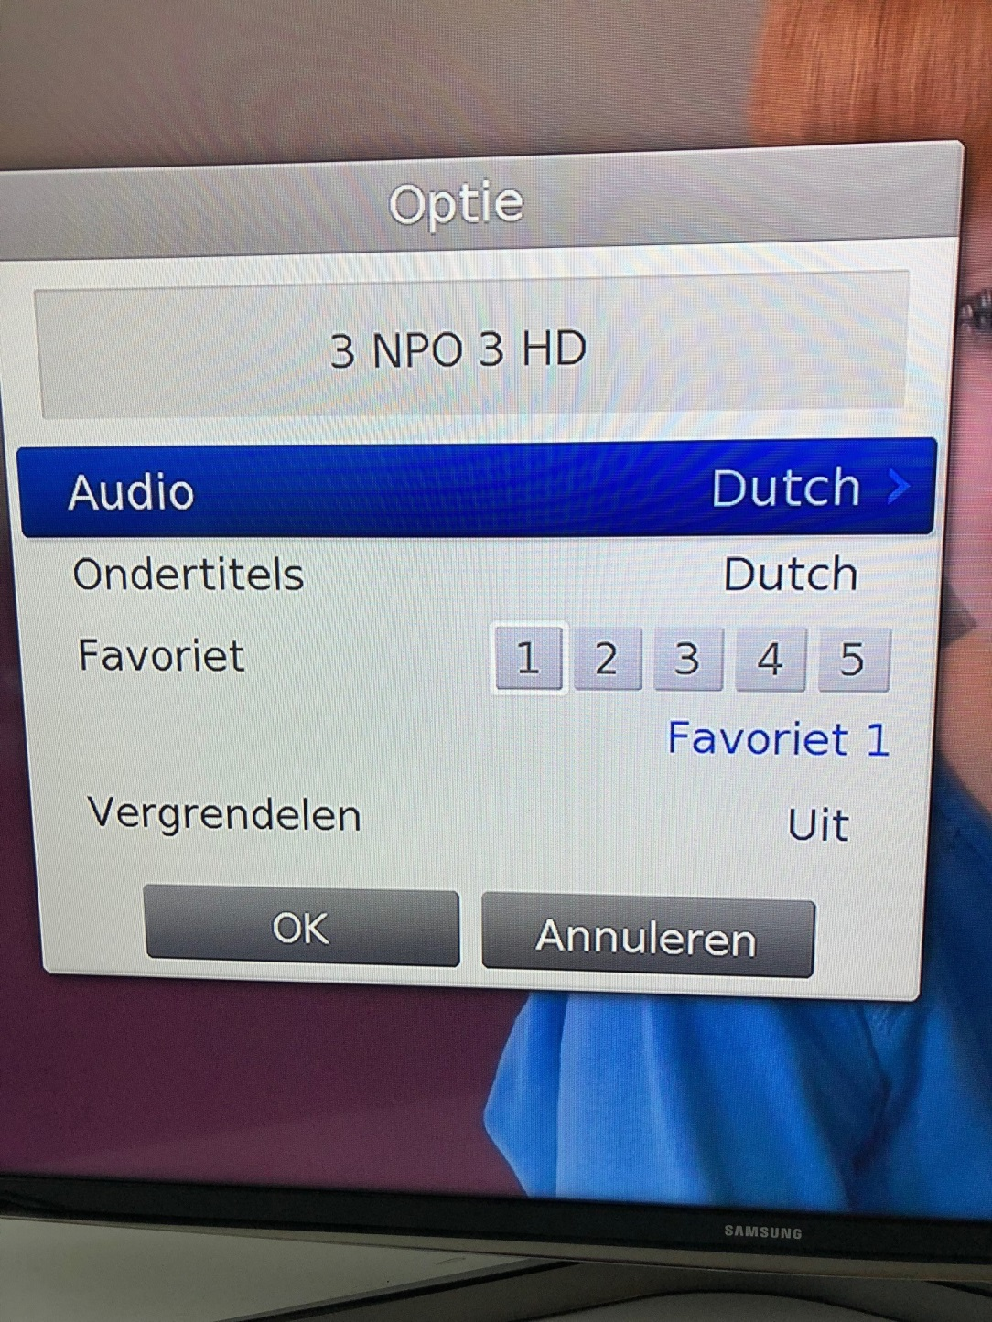

4. Ga met de pijltoets op de afstandsbediening naar rechts. Je ziet nu onderstaand scherm.

5. Ga met de pijltjestoetsen op de afstandsbediening naar beneden totdat je op GOS staat.

6. Druk nu op de OK toets.

7. Ga met de pijltjestoets naar links. Je komt nu weer in het Optiescherm.

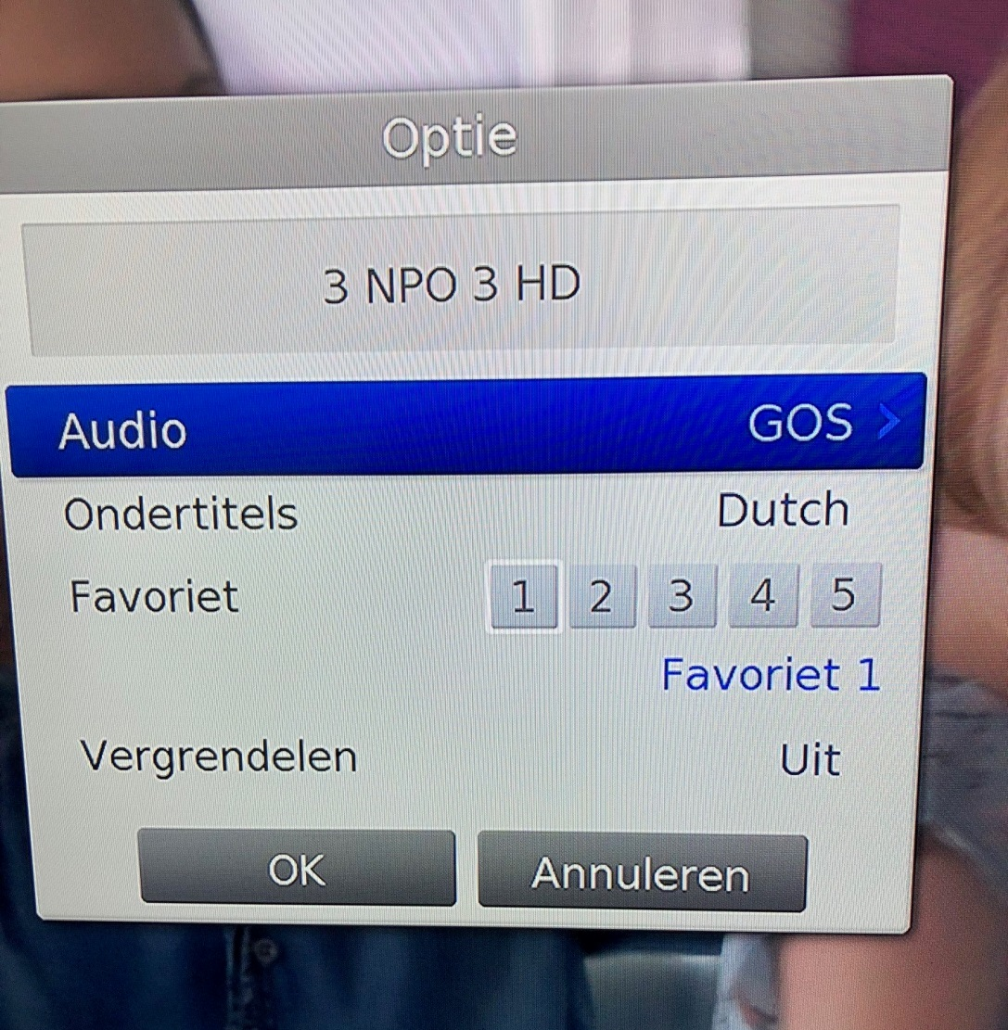

8. Ga nu met de pijltjestoetsen naar beneden naar OK en druk op de OK toets op de afstandsbediening om de gesproken ondertiteling in te schakelen.

9. Herhaal de stappen voor de andere zenders (Ned 1, 2 en 3).

Heb je nog vragen?
Mail naar kennisportaal@visio.org, of bel 088 585 56 66.
Meer artikelen, video’s en podcasts vind je op kennisportaal.visio.org

Koninklijke Visio
expertisecentrum voor slechtziende en blinde mensen
www.visio.org

